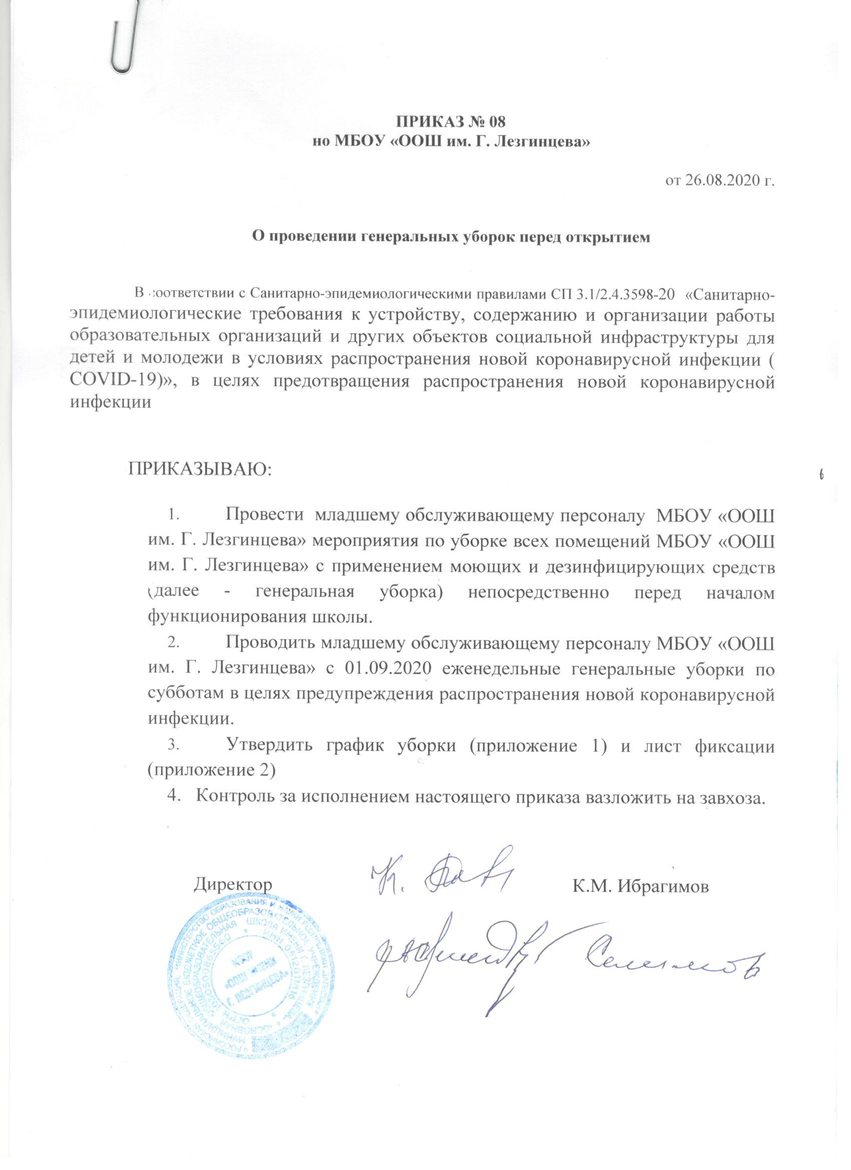

Приложение 1 к приказу № .

График генеральных уборок в МБОУ «ООШ им. Г. Лезгинцева»

|  |  |  |
| --- | --- | --- |
| Дата | Сотрудники, задействованные в генеральной уборке | Ответственное лицо |
| 28.08.2020 |  |  |
| 04.09.2020 |  |  |
| 11.09.2020 |  |  |
| 18.09.2020 |  |  |
| 25.09.2020 |  |  |
| 02.10.2020 |  |  |
| 09.10.2020 |  |  |
| 16.10.2020 |  |  |
| 23.10.2020 |  |  |
| 30.10.2020 |  |  |
| 06.11.2020 |  |  |
| 13.11.2020 |  |  |
| 20.11.2020 |  |  |
| 27.11.2020 |  |  |
| 04.12.2020 |  |  |
| 11.12.2020 |  |  |
| 18.12.2020 |  |  |
| 25.12.2020 |  |  |

Приложение 2 к приказу №

**Лист фиксации проведения генеральной уборки**

**Объект____________________________**

|  |  |  |  |  |  |  |  |
| --- | --- | --- | --- | --- | --- | --- | --- |
| Дата | Время проведения уборки | Проведено  (подпись) | Проверка  (подпись) | Дата | Время  проведения  уборки | Проведено  (подпись) | Проверка  (подпись) |
| 28.08.2020 |  |  |  | 30.10.2020 |  |  |  |
| 04.09.2020 |  |  |  | 06.11.2020 |  |  |  |
| 11.09.2020 |  |  |  | 13.11.2020 |  |  |  |
| 18.09.2020 |  |  |  | 20.11.2020 |  |  |  |
| 25.09.2020 |  |  |  | 27.11.2020 |  |  |  |
| 02.10.2020 |  |  |  | 04.12.2020 |  |  |  |
| 09.10.2020 |  |  |  | 11.12.2020 |  |  |  |
| 16.10.2020 |  |  |  | 18.12.2020 |  |  |  |
| 23.10.2020 |  |  |  | 25.12.2020 |  |  |  |